San Fernando “Hacer ciudadanía implica visualizar los tiempos complejos como desafíos equiva-
Lentes a instancias de reencuentro y crecimiento personal y colectivo”.
El departamento de Historia del San Fdo. College reafirma su compromiso con
Sus estudiantes, apoderados y toda la comunidad.
Prof. Sr(a): Genoveva Bravo Riquelme

GUÍA DE HISTORIA
Nombre |  |  | Nº de lista | Nota
Curso | Fecha | Puntaje ideal | Puntaje obtenido
4° Básico ___ | 1 a 5 de junio
Contenidos  Derecho, responsabilidades, igualdad |  | Habilidades  Conocimiento-Comprensión-Análisis

OA 12: Reconocer sus principales derechos en situaciones de la vida cotidiana, como el derecho a la educación, a contar con alimentación, vivienda, recreo y servicios médicos adecuados, a expresarse, a ser protegido contra el abandono y la crueldad, y a no trabajar antes de la edad apropiada, y dar ejemplos de cómo se pueden ejercer y proteger esos derechos.

.-En esta guía, trabajaremos los derechos y responsabilidades de las personas, las Instituciones y el Estado. Para ello te invito a leer detenidamente la noticia que habla acerca de los migrantes, en chile, su situación ante la pandemia, y cómo los chilenos vemos esta situación.

.- Luego, invito a responder las actividades dadas

La Covid-19 potencia las dificultades de los migrantes en Chile

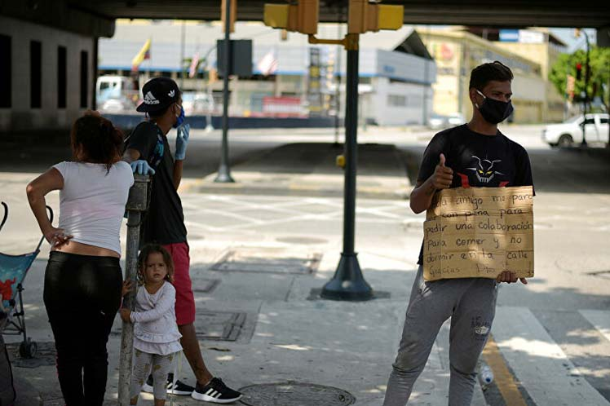PorRafaelCalcinesArmas
Santiago de Chile, 25 abr (Prensa Latina) La pandemia de Covid-19 deja al descubierto con más fuerza las profundas desigualdades existentes hoy en Chile y las precarias condiciones en que viven miles los migrantes, golpeados también por la discriminación y la xenofobia.
  - En los últimos días se suscitaron hechos que algunos han considerado como casos aislados, pero para otros se están convirtiendo peligrosamente en tendencia en una sociedad en la cual hasta hace pocos años los extranjeros eran relativamente pocos, pero ahora su creciente presencia resulta negativa para los sectores más conservadores.
La situación cobra tintes de xenofobia, como el caso reportado por varias televisoras de un ciudadano haitiano, detenido mientras hacía cola en una oficina para acceder al fondo de cesantía, por supuestamente estar contagiado de Covid-19.
En tanto, la fiscalía de Valparaíso investiga la aparición de panfletos anónimos en un supermercado de esa ciudad en los que se acusa a los ciudadanos chinos de ser responsables de la pandemia y se les exige que se vayan del país.
Entre los casos más recientes figuran los ocurridos en las comunas capitalinas de Quilicura y Estación Central, donde inmigrantes haitianos que habitan hacinados en sendas ciudadelas, fueron abiertamente repudiados por los vecinos sin tener en cuenta la difícil situación que enfrentan esas personas por falta de recursos para subsistir.
María Emilia Tijoux, académica y coordinadora de la Cátedra de Racismo y Migraciones Contemporáneas de la Universidad de Chile, fue aun más aguda y declaró al diario digital El Mostrador, que mientras en cualquier familia puede haber casos de Covid-19, si el contagio es en un núcleo de migrantes se les echa la culpa de los problemas.
Criticó lo expresado por el ministro de Salud, Jaime Mañalich, quien dijo que muchos migrantes contagiados no quieren acudir a los servicios médicos por temor a ser expulsados, y aseguró que con su política migratoria el gobierno ha argumentado 'razonas humanitarias' para devolver a cientos de haitianos a su país.
Consideró que como no se ha resuelto su situación migratoria, muchas de esas personas quedaron en una situación extremadamente precaria, sin identidad y sin posibilidades de tener una vida normal, por lo cual se aíslan, 'con o sin pandemia'.
1.-Para una mejor comprensión del texto, busque en un diccionario, y escriba la definición contextual, de las siguientes palabras:
a) Pandemia= ______________________________________________________________________________
b) Precaria (o)= _____________________________________________________________________________
c) Discriminación= ___________________________________________________________________________
d) Xenofobia= ______________________________________________________________________________
e) Fondo de cesantía= _______________________________________________________________________
f) Hacinamiento= ___________________________________________________________________________
2.- ¿En qué lugar y cuando ocurre la noticia?
_________________________________________________________________________________________
3.-¿Por qué conocer esta noticia, puede ser importante y tiene que ver con lo que hemos visto hasta ahora?
_________________________________________________________________________________________
_________________________________________________________________________________________
4.- ¿Cuál es el tema central de la noticia?
________________________________________________________________________________________
5.- ¿Cuál o cuáles de los siguientes ámbitos de derechos de las personas
se relacionan con la situación planteada en la noticia? Marque con una X

Relacionados  con la identidad  y la familia. | Relacionados  con la educación. | Relacionados  con tener una vida  segura y sana. | Relacionados con la libertad de expresión y el acceso a la información. | Relacionados con la protección contra el abuso y la  discriminación.

6.- ¿Qué opinas sobre la situación planteada en la noticia?
____________________________________________________________________________________________
____________________________________________________________________________________________
7.- Respecto a esto, ¿qué actitudes de las autoridades políticas (presidente, Ministros, Diputados, Senadores, Alcaldes u otros) piensas que debieran promover y
cuáles evitar frente a esta situación? Señala dos ejemplos
Actitudes a promover  .- _______________________________________  .- _______________________________________ | Actitudes a evitar  .- _________________________________________  .- _________________________________________

Reflexiona: Observe el siguiente comic, léalo y reflexione lo siguiente:
1.- ¿Qué es para ti, ser pobre?
_________________________________________________________________________
2.- ¿Tú crees que cuando tenemos un problema, debemos enfrentarlo, o sería mejor esconderlo? ¿Por qué?
_______________________________________________________________________________________,
Porque_________________________________________________________________________________
3.- ¿Conoces a alguien que ha sido discriminado, o te ha pasado a ti algo parecido? Cuéntalo a través de un dibujo:

gbravo@sanfernandocollege.cl

